Министерство науки и высшего образования Российской Федерации
Федеральное государственное бюджетное образовательное учреждение высшего образования
«Пермский национальный исследовательский политехнический университет»

Электротехнический факультет (ЭТФ)
Выпускающая кафедра: информационные технологии и автоматизированные системы (ИТАС)
Направление подготовки: 09.03.04 Программная инженерия

ОТЧЕТ
Лабораторная работа
«Методы сложного поиска»
По дисциплине «Основы алгоритмизации и программирования»
Вариант 17

Выполнил: студент группы РИС-25-2Б
Стариков Глеб Михайлович
Принял: Доц. Полякова О.А.

Пермь 2026
- Постановка задачи

- Реализовать метод Бойера-Мура.
- Реализовать метод Бойера-Мура-Хорспула.
- Реализовать метод Кнута-Морриса-Пратта.

- Поиск методом Бойера-Мура
2.1. Анализ
- Задаётся строка текста и строка-шаблон (ключ поиска).
- Строится таблица сдвигов размером 256 элементов, где каждому символу по умолчанию присваивается длина шаблона.
- Для символов шаблона (кроме последнего) вычисляются значения сдвига в зависимости от их позиции.
- Устанавливается начальная позиция в тексте (i = 0).
- Выполняется цикл, пока шаблон помещается в оставшуюся часть строки.
- Сравнение символов выполняется с конца шаблона справа налево.
- Если символы совпадают, индекс сравнения уменьшается.
- Если все символы совпали, алгоритм возвращает индекс начала совпадения.
- Если найдено несовпадение, определяется символ текста в позиции ошибки (text[i + j]).
- По этому символу вычисляется величина сдвига с учётом его позиции в шаблоне.
- Шаблон сдвигается вправо на вычисленное значение.
- Алгоритм продолжает поиск, пропуская часть проверок.
- Если совпадение не найдено, выводится сообщение об отсутствии подстроки.
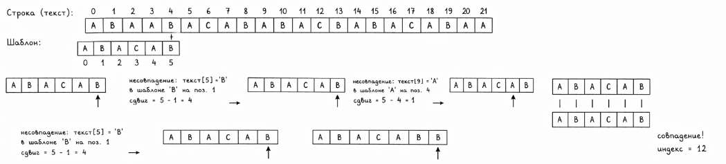

2.2. Блок-схема

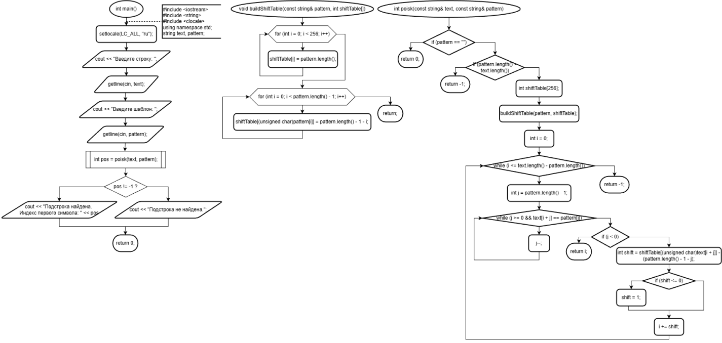

2.3. Код

#include <iostream>
#include <string>
#include <clocale>
using namespace std;

void buildShiftTable(const string& pattern, int shiftTable[]) {
for (int i = 0; i < 256; i++)
shiftTable[i] = pattern.length();

for (int i = 0; i < pattern.length() - 1; i++)
shiftTable[(unsigned char)pattern[i]] = pattern.length() - 1 - i;
}

int poisk(const string& text, const string& pattern) {
if (pattern == "") return 0;
if (pattern.length() > text.length()) return -1;

int shiftTable[256];
buildShiftTable(pattern, shiftTable);

int i = 0;
while (i <= text.length() - pattern.length()) {
int j = pattern.length() - 1;

while (j >= 0 && text[i + j] == pattern[j])
j--;

if (j < 0) return i;

int shift = shiftTable[(unsigned char)text[i + j]] - (pattern.length() - 1 - j);

if (shift <= 0)
shift = 1;

i += shift;
}

return -1;
}

int main() {
setlocale(LC_ALL, "ru");

string text, pattern;

cout << "Введите строку: ";
getline(cin, text);

cout << "Введите шаблон: ";
getline(cin, pattern);

int pos = poisk(text, pattern);

pos != -1 ?
cout << "Подстрока найдена. Индекс первого символа: " << pos
: cout << "Подстрока не найдена.";
}
2.4. Результат выполнения программы
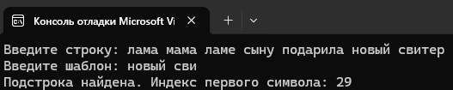
Поиск работает корректно.

- Поиск методом Бойера-Мура-Хорспула
3.1. Анализ
- Задаётся строка текста и строка-шаблон (ключ поиска).
- Строится таблица сдвигов размером 256 элементов.
- Всем символам по умолчанию присваивается сдвиг, равный длине шаблона.
- Для символов шаблона (кроме последнего) вычисляются значения сдвига.
- Устанавливается начальная позиция в тексте (i = 0).
- Выполняется цикл, пока шаблон помещается в текущую часть строки.
- Сравнение символов выполняется справа налево.
- Если символы совпадают, продолжается сравнение влево.
- Если все символы совпали, алгоритм возвращает индекс начала совпадения.
- Если найдено несовпадение, берётся символ текста, находящийся под последним символом шаблона (text[i + m - 1]).
- По этому символу из таблицы определяется величина сдвига.
- Шаблон сдвигается вправо на это значение.
- Поиск продолжается до конца строки.
- Если совпадение не найдено, выводится сообщение об отсутствии подстроки.
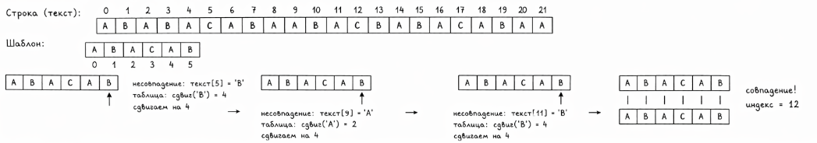

3.2. Блок-схема

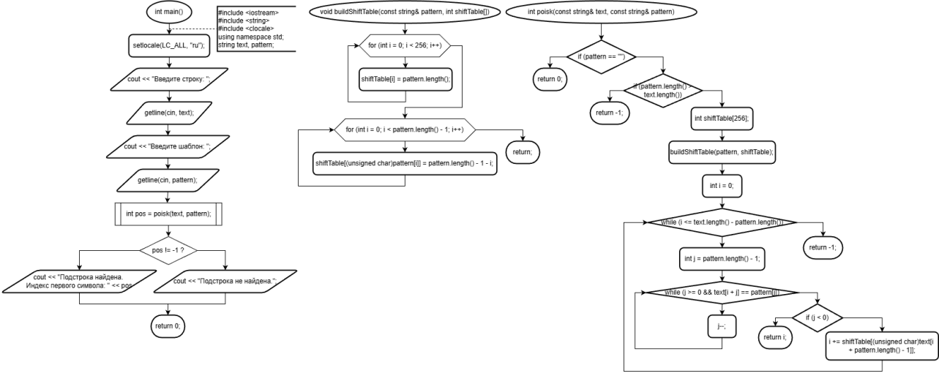

3.3. Код

#include <iostream>
#include <string>
#include <clocale>
using namespace std;

void buildShiftTable(const string& pattern, int shiftTable[]) {
for (int i = 0; i < 256; i++)
shiftTable[i] = pattern.length();

for (int i = 0; i < pattern.length() - 1; i++)
shiftTable[(unsigned char)pattern[i]] = pattern.length() - 1 - i;
}

int poisk(const string& text, const string& pattern) {
if (pattern == "") return 0;
if (pattern.length() > text.length()) return -1;

int shiftTable[256];
buildShiftTable(pattern, shiftTable);

int i = 0;
while (i <= text.length() - pattern.length()) {
int j = pattern.length() - 1;

while (j >= 0 && text[i + j] == pattern[j])
j--;

if (j < 0)
return i;

i += shiftTable[(unsigned char)text[i + pattern.length() - 1]];
}

return -1;
}

int main() {
setlocale(LC_ALL, "ru");

string text, pattern;

cout << "Введите строку: ";
getline(cin, text);

cout << "Введите шаблон: ";
getline(cin, pattern);

int pos = poisk(text, pattern);

pos != -1 ?
cout << "Подстрока найдена. Индекс первого символа: " << pos
: cout << "Подстрока не найдена.";
}

3.4. Результат выполнения программы
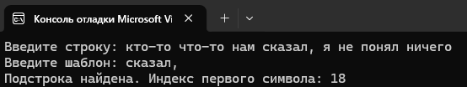
Поиск работает корректно.
- Алгоритм Кнута-Морриса-Пратта
4.1. Анализ
- Задаётся строка текста и строка-шаблон.
- Выполняется построение префикс-функции для шаблона.
- Для каждой позиции шаблона определяется длина наибольшего собственного префикса, совпадающего с суффиксом.
- Устанавливаются два индекса: i для текста и j для шаблона.
- Сравнение символов выполняется слева направо.
- Если символы совпадают, оба индекса увеличиваются.
- Если происходит несовпадение и j > 0, индекс шаблона смещается по значению префикс-функции, без возврата по тексту.
- Если происходит несовпадение и j == 0, увеличивается только индекс текста.
- Если индекс шаблона достигает длины шаблона, подстрока считается найденной.
- Индекс первого символа найденного вхождения вычисляется как i - pattern.length() + 1.
- Поиск продолжается до нахождения совпадения или до конца строки.
- Если совпадение не найдено, выводится сообщение об отсутствии подстроки.
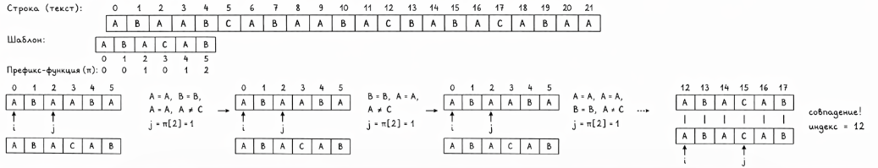
4.2. Блок-схема
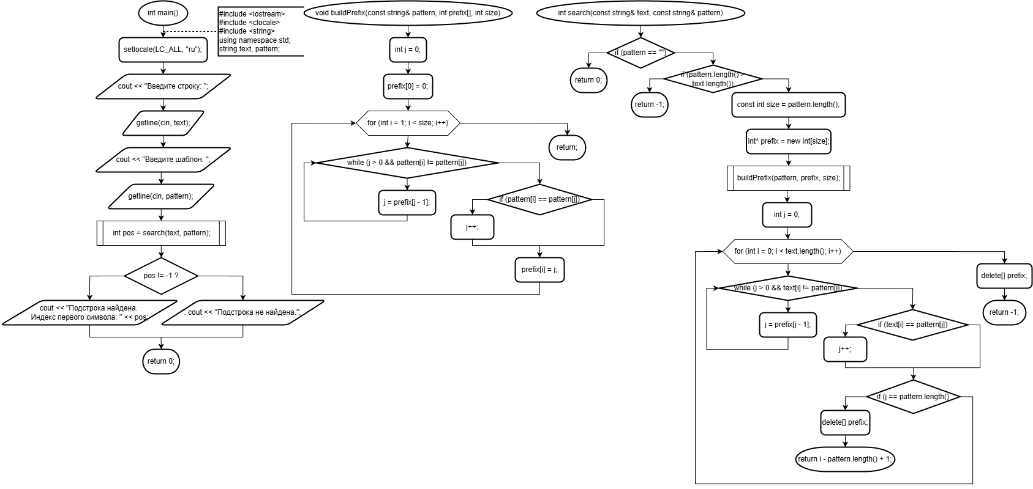
4.3. Код

#include <iostream>
#include <clocale>
#include <string>
using namespace std;

void buildPrefix(const string& pattern, int prefix[], int size) {
int j = 0;
prefix[0] = 0;

for (int i = 1; i < size; i++) {
while (j > 0 && pattern[i] != pattern[j])
j = prefix[j - 1];

if (pattern[i] == pattern[j])
j++;

prefix[i] = j;
}
}

int search(const string& text, const string& pattern) {
if (pattern == "") return 0;
if (pattern.length() > text.length()) return -1;

const int size = pattern.length();
int* prefix = new int[size];
buildPrefix(pattern, prefix, size);

int j = 0;
for (int i = 0; i < text.length(); i++) {
while (j > 0 && text[i] != pattern[j])
j = prefix[j - 1];

if (text[i] == pattern[j])
j++;

if (j == pattern.length()) {
delete[] prefix;
return i - pattern.length() + 1;
}
}

delete[] prefix;
return -1;
}

int main() {
setlocale(LC_ALL, "ru");

string text, pattern;
cout << "Введите строку: ";
getline(cin, text);

cout << "Введите шаблон: ";
getline(cin, pattern);

int pos = search(text, pattern);

pos != -1
? cout << "Подстрока найдена. Индекс первого символа: " << pos
: cout << "Подстрока не найдена.";
}

4.4. Результат выполнения программы
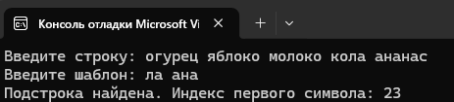
Поиск работает корректно.

Заключение
В работе были реализованы алгоритмы поиска подстроки: Бойера–Мура, Бойера–Мура–Хорспула и Кнута–Морриса–Пратта. Рассмотрены их принципы работы и особенности. Показано, что алгоритмы позволяют ускорить поиск за счёт использования таблиц сдвигов и префикс-функции. Выбор метода зависит от условий задачи и требований к эффективности.

